Secvență de instruire diferențiată – abordare transcurriculară

HÎNGAN ANA-MARIA
Clasa: a V-a
Diagnostic logopedic: dislexie
Materiale didactice: planşe, bile colorate, bol din sticlă, stickere, cartonașe cu imagini
Strategii folosite în realizarea obiectivelor: observaţia, explicaţia, jocul.
Metode şi instrumente folosite: explicația, instructajul, exerciţiul, fişa de lucru, jetoanele.
Obiectiv: Identificarea denumirilor de animale dintr-o propoziție și a inițialelor acestora.
Exerciții:
Ex. 1. Ascultă cu atenție următoarele propoziții.
Ex. 2. Repetă propozițiile și apoi identifică numărul de cuvinte pe care acestea le conțin.
Ex. 3. Adaugă câte o bilă colorată în bolul de pe masă, la fiecare cuvânt rostit.
Activitate de relaxare: Grupează animalele reprezentate pe jetoane în funcție de litera cu care începe numele lor (ex. Cal, Cerb, Cocoș, Cangur; Maimuță, Măgar, Meduză etc.)
Ex. 4. După ce ai parcurs toate propozițiile*, identifică câștigătorul cursei animalelor, știind că este acela care are cea mai lungă denumire.
*(Obs. În enunțuri apar diverse denumiri de animale)

Exemplu:
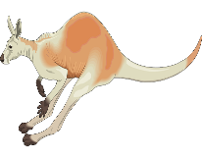


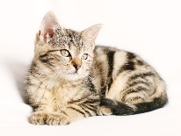
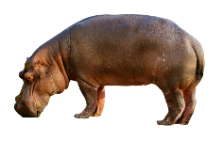

Criterii de evaluare: identificarea numărului de cuvinte din propozițiile ascultate și a inițialelor cuvintelor desemnate de imaginile din fișa de lucru.
- Cangurul este un animal cu o coadă lungă și puternică.
- Broasca a sărit în iaz pentru a se răcori în apa limpede.
- Calul alb al fermierului este cel mai rapid.
- Pisica se joacă în grădină cu o minge de lână.
- Hipopotamul mânca liniștit iarbă proaspătă.

